北京市第八届“京研杯”教育教学研究成果征文通知

经北京市教育学会研究决定，对从事中小幼、职高、校外、特殊教育的教师（班主任）和教育教学及科研管理工作者进行征文。现将有关征文事项通知如下：
- 征文目的
教师专业发展是决定教教学育质量的最重要因素。北京教育学会依据《北京市教育学会章程》所规定的业务范围，即组织开展群众性教育科学研究、教育教学改革实验和学术交流与推广，决定从2017年元月至2017年7月举办北京市第八届“京研杯”教育教学研究成果征文活动。
二、征文内容
（一）科研天地：征集各级各类教育科研课题研究成果。研究成果在关注学校教育、教学、科研、管理和对学生知识、技能、情感态度养成的基础上，对教师研究的成功经验、教育教学智慧或失败的教训进行提炼和总结。
（二）教学新探：征集提炼和总结教师在教学实践中的教育教学策略、模式、技巧、反思、案例、分析、措施和经验的文章或论文。文章选题要突出《课程标准》和新课程理念的要求，强调展示新方法、新过程、新收获，不求尽善尽美，但求有创新突破，能给人以实践层面的启示，并具有可操作性。
（三）管理决策：征集校长及主任、园长、教研组长、班主任、少先队辅导员和图书管理员在学校日常管理中的经验性的文章或论文。文章选题要理论联系实际，包括介绍学校管理、班级特色、队伍建设、家校合作、团队活动以及校外工作等方面的好经验、好建议，以及在健康教育、安全教育、应急教育、教书育人、资源开发和利用等方面的决策、举措与策略分析。
（四）教育漫谈：征集以漫谈形式揭示教育教学问题及现象的文章。文章内容应体现教书育人、为人师表的精神和对教育的新诠释，对相关规律的揭示，能给人以理论层面的启示，能点亮教育工作者教书育人的智慧火花。
三、征文须知
（一）首页：首页应注明“北京市第八届‘京研杯'教育教学研究成果征文”字样；写清楚文章题目、学科 、工作单位、作者姓名、通讯地址、邮编、单位电话和本人电话、电子信箱。
（二）征文要求：稿件用A4纸打印稿（一份），附评审费50元。来稿经北京市第八届“京研杯”教育教学研究成果征文领导小组组织专家评选出一、二、三等奖项。对获奖者由北京市教育学会颁发获奖证书，通知作者单位给予奖励。部分获奖稿件将陆续刊发在《北京教育教学研究》《北京教育学院学报》《北京教育学院学报(自然科学版)》《北京小学教育研究》。
四、征文收稿时间2017年3月20日至4月20日 2017年6月20日至7月20日
五、提交征文、评审费方法
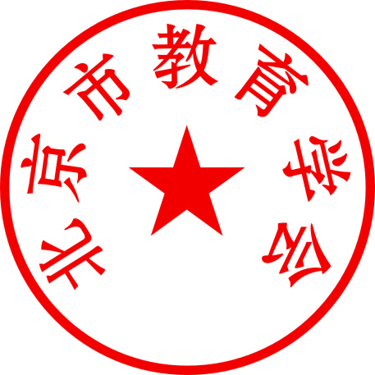
学校统一将征文纸质版一份和评审费50元提交到所在区负责征文办公室。征文按论文纸质稿顺序排列目录：序号、学校、题目（题目不要加《》书名用<>）统一提交区征文办公室，各区学会地址、负责人、电话见附件。
北京市教育学会
2016年11月01日通过并执行

